Descárgate el GPG de https://www.gpg4win.org e instálalo.

1.Genera una clave pública y privada. Se guardará como un fichero .asc (Desde la pestaña backup y exportar se puede ver la clave)

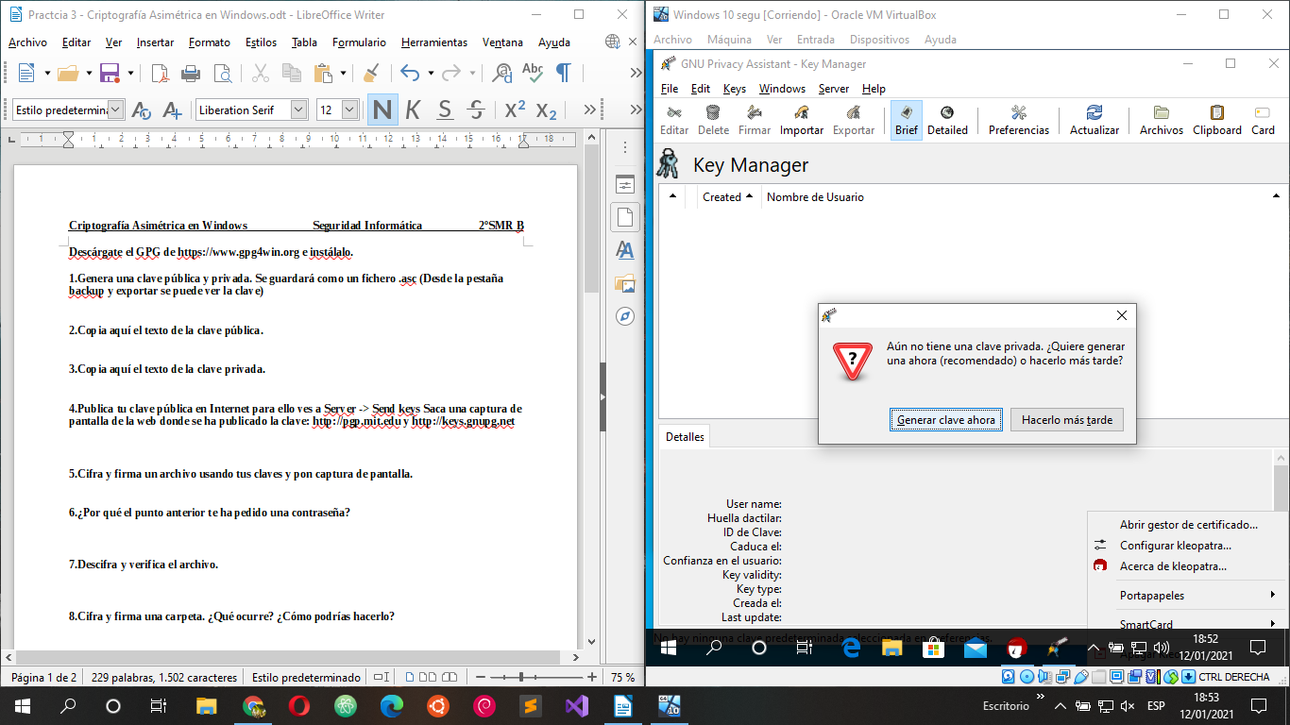
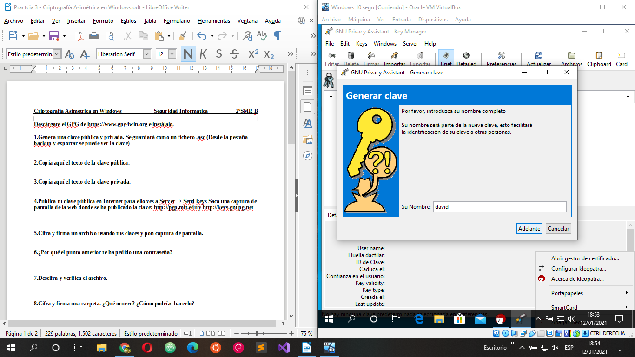

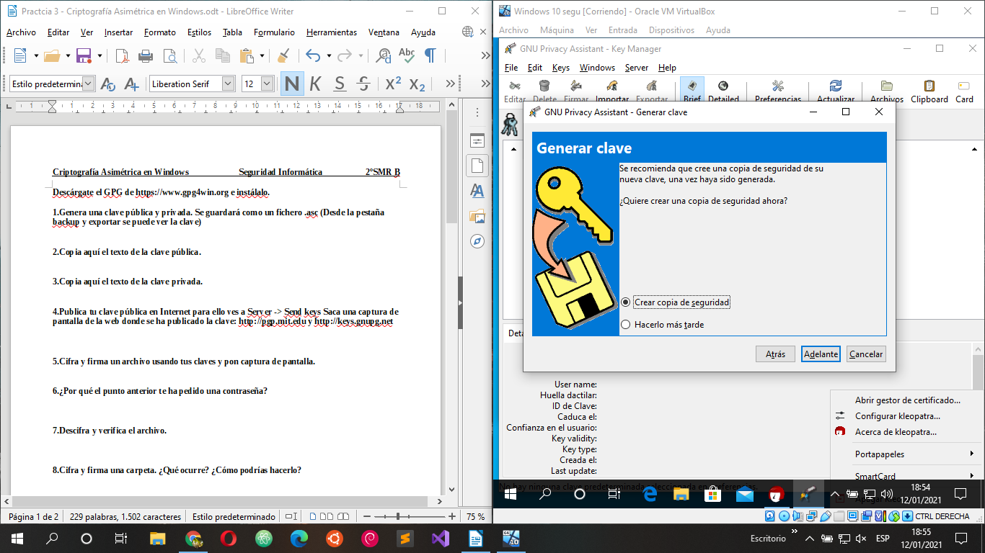
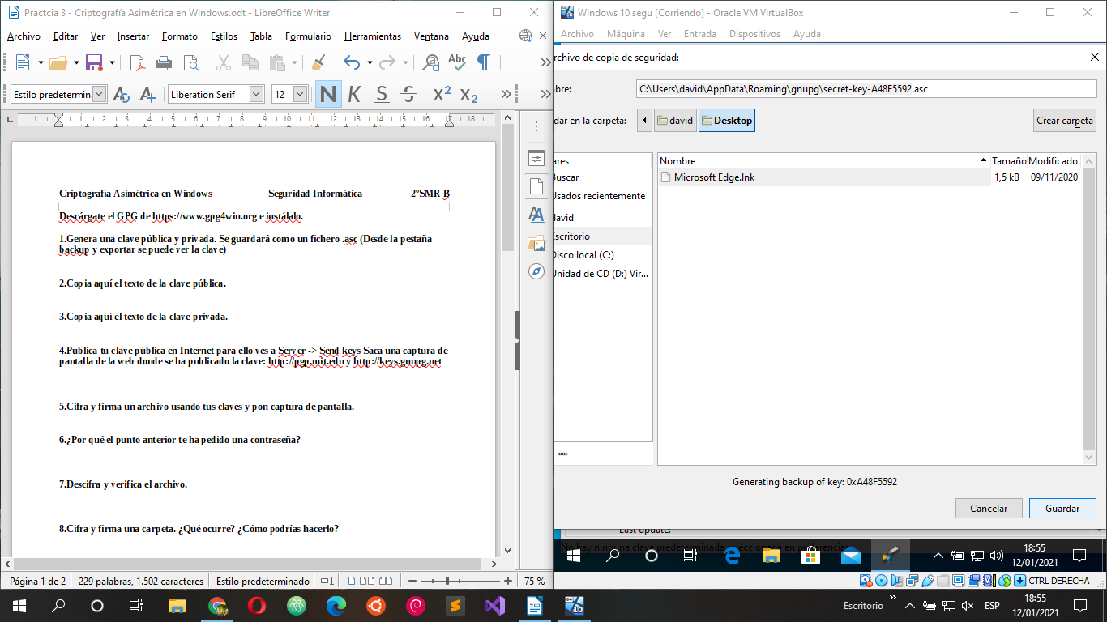

2.Copia aquí el texto de la clave pública.

3.Copia aquí el texto de la clave privada.

4.Publica tu clave pública en Internet para ello ves a Server -> Send keys Saca una captura de pantalla de la web donde se ha publicado la clave: http://pgp.mit.edu y http://keys.gnupg.net

5.Cifra y firma un archivo usando tus claves y pon captura de pantalla.

6.¿Por qué el punto anterior te ha pedido una contraseña?

7.Descifra y verifica el archivo.

8.Cifra y firma una carpeta. ¿Qué ocurre? ¿Cómo podrías hacerlo?

9.Borra tus claves del GPA.

10.Crea otro par de claves (pública y privada).

11.Recupera de Internet tu clave pública anterior.

12.Ahora cifra con la clave pública de Internet, y prueba a descifrar, ¿Qué está ocurriendo?

13.Saca una captura de pantalla de todas las claves creadas, tanto públicas como privadas (Son 4 en total.)

14.Busca una clave en Internet llamada jose.francisco.bernabeu@iessanvicente.com Encripta usando esa clave el fichero practica03-texto.txt (dentro debe aparecer tu nombre). Este archivo se entregará comprimido junto la práctica

15.¿Cuál de los 10 archivos es realmente de alvaro@seguridad.es? Para ello descarga el fichero .rar de archivicos y verifícalos usando la clave pública de alvaro@seguridad.es.

